БИБЛИОТЕКА
В школе имеются две библиотеки. Год основания библиотеки - 1984 год. В первом корпусе лицея, расположенному по адресу г. Сургут ул. Энергетиков, 51 на первом этаже оборудован библиотечный комплекс общей площадью – 194,4 кв. м. (книгохранилища – 97,2 кв. м., абонемент – 97,2кв. м.).
Во втором корпусе лицея, расположенному по адресу г. Сургут, ул. Просвещения, дом 50 на первом этаже оборудован библиотечный комплекс общей площадью – 161,2кв. м. (книгохранилища, читальный зал совмещенный с абонементом – 144,7 кв. м.). Библиотеки имеют закрытый книжный фонд, помещение для хранения учебников, читальный зал, совмещенный с абонементом. Библиотека имеет достаточный для эффективной организации учебной деятельности объем учебников и художественной литературы. Помещения библиотек обустроено стеллажами и шкафами с книгами. Для презентаций и занятий с обучающимися используется проектор с применением МФУ.
БИБЛИОТЕКА
Педагог - библиотекарь | Бадина Жанна Николаевна
Педагог - библиотекарь | Багина Светлана Анатольевна
Место нахождения, телефон | Адрес: 628408, Российская Федерация, Тюменская область, Ханты-Мансийский автономный округ - Югра, город Сургут, улица Энергетиков, 51; улица Просвещения, 50  тел.50-14-22, 52-55-80
E – mail | biblioteka.mbouSENL@yandex.ru  lic2@admsurgut.ru
Сайт: | http://lic2.admsurgut.ru

ГРАФИК РАБОТЫ БИБЛИОТЕКИ
День недели | Время работы  Просвещение 50 | Время работы  Энергетиков 51
Понедельник | 9:00-16:00 обед 12:00-12:30 | 9:00 – 17:00 обед 12:30-13:30
Вторник | 9:00-16:00 обед 12:00-12:30 | 9:00 – 17:00 обед 12:30-13:30
Среда | 9:00-16:00 обед 12:00-12:30 | 9:00 – 16:00 обед 12:30-13:30
Четверг | 9:00-16:00 обед 12:00-12:30 | 9:00 – 16:00 обед 12:30-13:30
Пятница | 9:00-16:00 обед 12:00-12:30 | 9:00 – 16:00 обед 12:30-13:30
Суббота | 9:00-12:00 | 9:00 – 13:00

Библиотечный фонд школы формируется из фонда учебной, художественной, справочной, методической литературы.
Библиотечный фонд
Фонд художественной литературы: | 14 975 экземпляров
Словари, энциклопедии, справочники: | 6 453 экземпляров
Методическая литература: | 3 809 экземпляра
Учебная литература: | 28 480 экземпляров

Школьная библиотека предоставляет информацию и идеи, имеющие фундаментальное значение для успешной деятельности в нашем сегодняшнем мире, который все больше строится на информации и знаниях. Поэтому библиотека оснащена современной техникой. Для работы с обучающимися используется материально-техническое обеспечение библиотеки:
Здание по ул.Просвещение, 50 | Здание по ул.Энергетиков, 51
- компьютер – 1  - ноутбук - 2  - принтер – 1  - проектор – 1  - ксерокс – 1  - проекционный экран – 1 | - ноутбук - 1  - сканер – 1  - многофункциональное устройство - 2

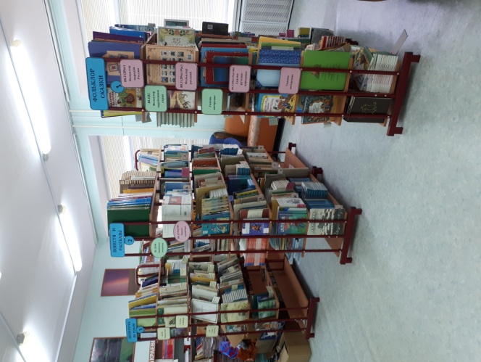
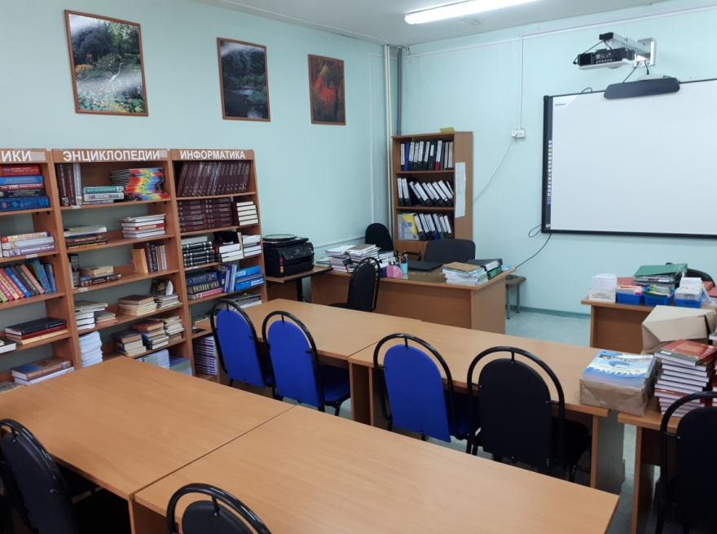
. Материально-техническое оснащение библиотеки доступно для лиц с ограниченными возможностями здоровья и слабослышащих.

